2022年河南省普通高中招生考试试卷数学
一、选择题（每小题3分，共30分）下列各小题均有四个选项，其中只有一个是正确的．
1. 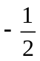的相反数是（ ）
A. B. 2 C. D.
【答案】D
【解析】
【分析】根据相反数的性质，互为相反数的两个数的和为0即可求解．
【详解】解：因为-+＝0，
所以-的相反数是．
故选：D．
【点睛】本题考查求一个数的相反数，掌握相反数的性质是解题关键．

2. 2022年北京冬奥会的奖牌“同心”表达了“天地合·人心同”的中华文化内涵，将这六个汉字分别写在某正方体的表面上，如图是它的一种展开图，则在原正方体中，与“地”字所在面相对的面上的汉字是（ ）
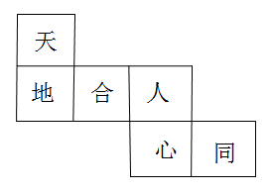
A. 合 B. 同 C. 心 D. 人
【答案】D
【解析】
【分析】根据正方体展开图进行判断即可；
【详解】解：由正方体的展开图可知“地”字所在面相对的面上的汉字是“人”；
故选：D．
【点睛】本题主要考查正方体的展开图相对两个面上的文字，注意正方体的空间图形，从相对面入手是解题的关键．
3. 如图，直线AB，CD相交于点O，EO⊥CD，垂足为O．若∠1＝54°，则∠2的度数为（ ）
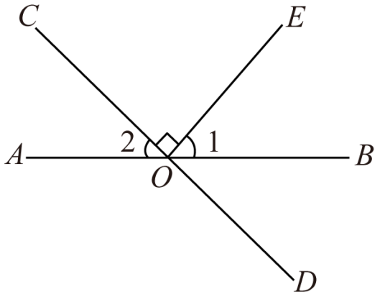
A. 26° B. 36° C. 44° D. 54°
【答案】B
【解析】
【分析】根据垂直的定义可得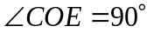，根据平角的定义即可求解．
【详解】解： EO⊥CD，
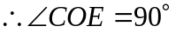，
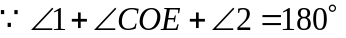，
．
故选：B ．
【点睛】本题考查了垂线的定义，平角的定义，数形结合是解题的关键．
4. 下列运算正确的是（ ）
A. 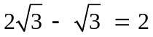 B. 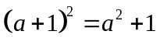 C. 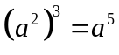 D. 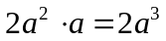
【答案】D
【解析】
【分析】根据二次根式的加减，完全平方公式，幂的乘方，单项式乘以单项式逐项分析判断即可求解．
【详解】解：A. 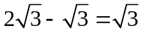，故该选项不正确，不符合题意；
B. 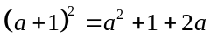，故该选项不正确，不符合题意；
C. 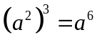，故该选项不正确，不符合题意；
D. ，故该选项正确，符合题意；
故选：D.
【点睛】本题考查了二次根式的加减，完全平方公式，幂的乘方，单项式乘以单项式，正确地计算是解题的关键．
5. 如图，在菱形ABCD中，对角线AC，BD相交于点O，点E为CD的中点．若OE＝3，则菱形ABCD的周长为（ ）
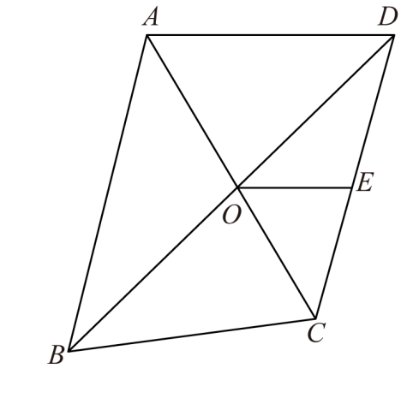
A. 6 B. 12 C. 24 D. 48
【答案】C
【解析】
【分析】由菱形的性质可得出BO=DO，AB=BC=CD=DA，再根据中位线的性质可得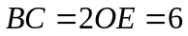，结合菱形的周长公式即可得出结论．
【详解】解：∵四边形ABCD为菱形，
∴BO=DO，AB=BC=CD=DA，
∵OE=3，且点E为CD中点，
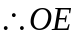是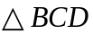的中位线，
∴BC=2OE=6．
∴菱形ABCD的周长为:4BC=4×6=24．
故选：C．
【点睛】本题考查了菱形的性质以及中位线的性质，解题的关键是求出AD=6．
6. 一元二次方程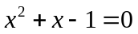的根的情况是（ ）
A. 有两个不相等的实数根 B. 没有实数根
C. 有两个相等的实数根 D. 只有一个实数根
【答案】A
【解析】
【分析】计算一元二次方程根的判别式进而即可求解．
【详解】解：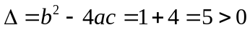
一元二次方程的根的情况是有两个不相等的实数根，
故选：A.
【点睛】本题考查了一元二次方程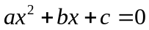 (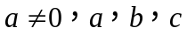为常数)的根的判别式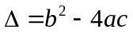，理解根的判别式对应的根的三种情况是解题的关键．当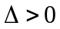时，方程有两个不相等的实数根；当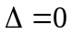时，方程有两个相等的实数根；当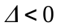时，方程没有实数根．
7. 如图所示的扇形统计图描述了某校学生对课后延时服务的打分情况（满分5分），则所打分数的众数为（ ）
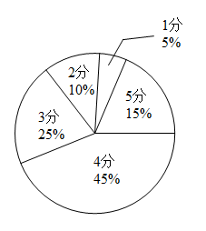
A. 5分 B. 4分 C. 3分 D. 45%
【答案】B
【解析】
【分析】根据扇形统计图中得分情况的所占比多少来判断即可；
【详解】解：由扇形统计图可知：
1分所占百分比：5%；
2分所占百分比：10%；
3分所占百分比：25%；
4分所占百分比：45%；
5分所占百分比：15%；
可知，4分所占百分比最大，故4分出现的次数最多，
∴所打分数的众数为4；
故选：B．
【点睛】本题主要考查众数的概念，扇形统计图，理解扇形统计图中最大百分比是所打分数的众数，这是解本题的关键．
8. 《孙子算经》中记载：“凡大数之法，万万曰亿，万万亿曰兆．”说明了大数之间的关系：1亿＝1万×1万，1兆＝1万×1万×1亿，则1兆等于（ ）
A. 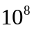 B. 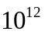 C. 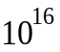 D. 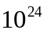
【答案】C
【解析】
【分析】将1万表示成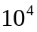，1亿表示成，然后用同底数幂的乘法法则计算即可．
【详解】∵1兆＝1万×1万×1亿，
∴1兆＝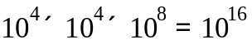，
故选：C．
【点睛】本题考查同底数幂的乘法法则，科学记数法的表示方法，其中a的范围是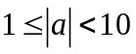，n是整数，正确确定a，n的值是解答本题的关键．
9. 如图，在平面直角坐标系中，边长为2的正六边形ABCDEF的中心与原点O重合，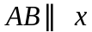轴，交y轴于点P．将△OAP绕点O顺时针旋转，每次旋转90°，则第2022次旋转结束时，点A的坐标为（ ）
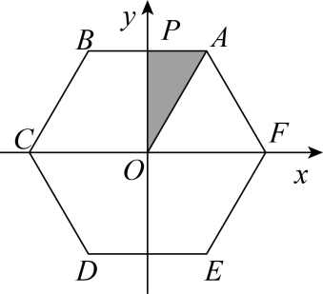
A. 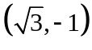 B. 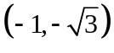 C. 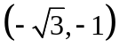 D. 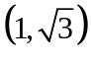
【答案】B
【解析】
【分析】首先确定点A的坐标，再根据4次一个循环，推出经过第2022次旋转后，点A的坐标即可．
【详解】解：正六边形ABCDEF边长为2，中心与原点O重合，轴，
∴AP＝1， AO＝2，∠OPA＝90°，
∴OP＝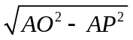＝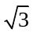，
∴A（1，），
第1次旋转结束时，点A的坐标为（，-1）；
第2次旋转结束时，点A的坐标为（-1，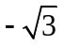）；
第3次旋转结束时，点A的坐标为（，1）；
第4次旋转结束时，点A的坐标为（1，）；
∵将△OAP绕点O顺时针旋转，每次旋转90°，
∴4次一个循环，
∵2022÷4＝505……2，
∴经过第2022次旋转后，点A的坐标为（-1，），
故选：B
【点睛】本题考查正多边形与圆，规律型问题，坐标与图形变化﹣旋转等知识，解题的关键是学会探究规律的方法，属于中考常考题型．
10. 呼气式酒精测试仪中装有酒精气体传感器，可用于检测驾驶员是否酒后驾车．酒精气体传感器是一种气敏电阻（图1中的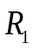），的阻值随呼气酒精浓度K的变化而变化（如图2），血液酒精浓度M与呼气酒精浓度K的关系见图3．下列说法不正确的是（ ）
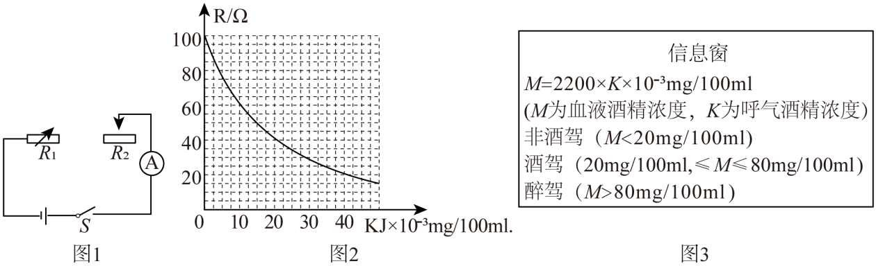
A. 呼气酒精浓度K越大，的阻值越小 B. 当K＝0时，的阻值为100
C. 当K＝10时，该驾驶员非酒驾状态 D. 当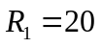时，该驾驶员为醉驾状态
【答案】C
【解析】
【分析】根据函数图象分析即可判断A，B，根据图3公式计算即可判定C，D．
【详解】解：根据函数图象可得，
A.随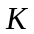的增大而减小，则呼气酒精浓度K越大，的阻值越小，故正确，不符合题意；
B. 当K＝0时，的阻值为100，故正确，不符合题意；
C. 当K＝10时，则，该驾驶员为酒驾状态，故该选项不正确，符合题意；
D. 当时，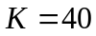，则，该驾驶员为醉驾状态，故该选项正确，不符合题意；
故选:C.
【点睛】本题考查了函数图像，根据函数图像获取信息是解题的关键．
二、填空题（每小题3分，共15分）
11. 请写出一个随增大而增大的一次函数表达式_________．
【答案】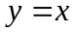（答案不唯一）
【解析】
【分析】在此解析式中，当x增大时，y也随着增大，这样的一次函数表达式有很多，根据题意写一个即可．
【详解】解：如，y随x的增大而增大．
故答案为：（答案不唯一）．
【点睛】此题属于开放型试题，答案不唯一，考查了一次函数的性质，熟练掌握一次函数的增减性是解题关键．
12. 不等式组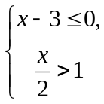的解集为______．
【答案】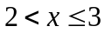
【解析】
【分析】分别求出每一个不等式的解集，根据口诀：同大取大、同小取小、大小小大中间找、大大小小找不到确定不等式组的解集．
【详解】解：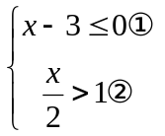
解不等式①得：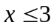
解不等式②得：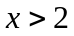
∴不等式组的解集为：
故答案为：
【点睛】本题考查了解一元一次不等式组，正确掌握一元一次不等式解集确定方法是解题的关键．
13. 为开展“喜迎二十大、永远跟党走、奋进新征程”主题教育宣讲活动，某单位从甲、乙、丙、丁四名宣讲员中随机选取两名进行宣讲，则恰好选中甲和丙的概率为______．
【答案】
【解析】
【分析】根据题意，画出树状图，可得一共有12种等可能结果，其中恰好选中甲和丙的有2种，再根据概率公式计算，即可求解．
【详解】解：根据题意，画出树状图，如下∶
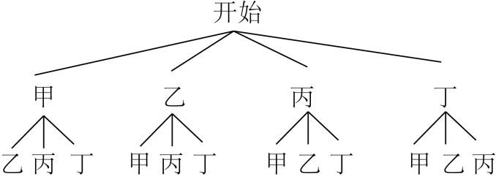
一共有12种等可能结果，其中恰好选中甲和丙的有2种，
所以恰好选中甲和丙的概率为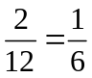．
故答案为：
【点睛】利用树状图或列表法求概率，明确题意，准确画出树状图或列出表格是解题的关键．
14. 如图，将扇形AOB沿OB方向平移，使点O移到OB的中点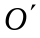处，得到扇形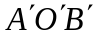．若∠O＝90°，OA＝2，则阴影部分的面积为______．
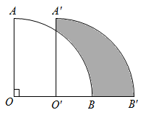
【答案】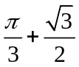
【解析】
【分析】设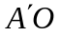与扇形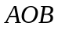交于点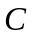，连接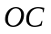，解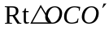，求得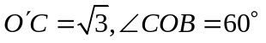，根据阴影部分面积为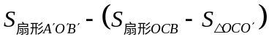，即可求解．
【详解】如图，设与扇形交于点，连接，如图
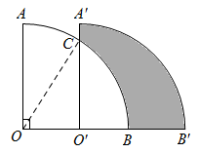
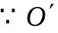是OB的中点
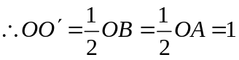, OA＝2，
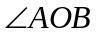＝90°，将扇形AOB沿OB方向平移，
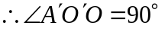
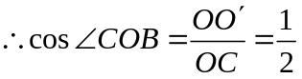
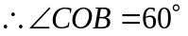
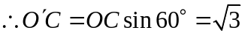
阴影部分的面积为
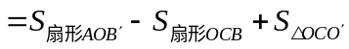
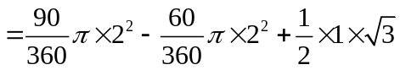
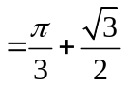
故答案为：
【点睛】本题考查了解直角三角形，求扇形面积，平移的性质，求得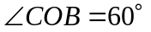是解题的关键．
15. 如图，在Rt△ABC中，∠ACB＝90°，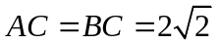，点D为AB的中点，点P在AC上，且CP＝1，将CP绕点C在平面内旋转，点P的对应点为点Q，连接AQ，DQ．当∠ADQ＝90°时，AQ的长为______．
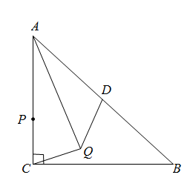
【答案】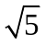
【解析】
【分析】连接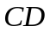，根据题意可得，当∠ADQ＝90°时，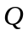点在上，且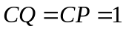，勾股定理求得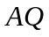即可．
【详解】如图，连接，
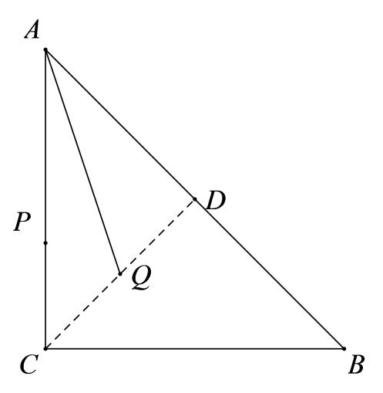
在Rt△ABC中，∠ACB＝90°，，
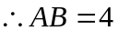，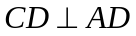，
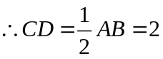，
根据题意可得，当∠ADQ＝90°时，点在上，且，
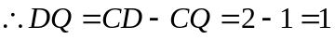，
在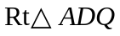中，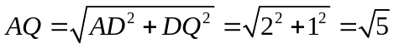，
故答案为：．
【点睛】本题考查了旋转的性质，勾股定理，直角三角形斜边上中线的性质，确定点的位置是解题的关键．
三、解答题（本大题共8个小题，共75分）
16. （1）计算：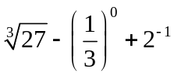；
（2）化简：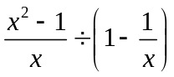．
【答案】（1）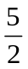；（2）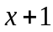
【解析】
【分析】（1）根据求一个数的立方根，零指数幂，负整指数幂进行计算即可求解；
（2）原式括号中两项通分并利用异分母分式的减法法则计算，同时利用除法法则变形，约分即可得到结果．
【详解】（1）解：原式＝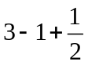
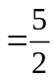
（2）解：原式＝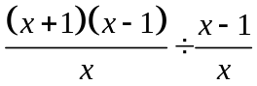
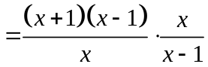
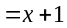
【点睛】本题考查了求一个数的立方根，零指数幂，负整指数幂，分式的混合运算，正确的计算是解题的关键．
17. 2022年3月23日下午，“天宫课堂”第二课在中国空间站开讲，神舟十三号乘组航天员翟志刚、王亚平、叶光富相互配合进行授课，这是中国空间站的第二次太空授课，被许多中小学生称为“最牛网课”．某中学为了解学生对“航空航天知识”的掌握情况，随机抽取50名学生进行测试，并对成绩（百分制）进行整理，信息如下：
a．成绩频数分布表：
成绩x（分） | 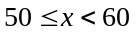 | 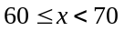 | 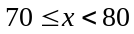 | 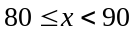 | 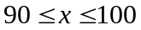
频数 | 7 | 9 | 12 | 16 | 6
b．成绩在这一组的是（单位：分）：
70 71 72 72 74 77 78 78 78 79 79 79
根据以上信息，回答下列问题：
（1）在这次测试中，成绩的中位数是______分，成绩不低于80分的人数占测试人数的百分比为______．
（2）这次测试成绩的平均数是76.4分，甲的测试成绩是77分．乙说：“甲的成绩高于平均数，所以甲的成绩高于一半学生的成绩．”你认为乙的说法正确吗？请说明理由．
（3）请对该校学生“航空航天知识”的掌握情况作出合理的评价．
【答案】（1）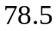，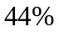
（2）不正确．理由见解析
（3）见解析
【解析】
【分析】（1）因为共50名学生参加测试，故中位数为第25、26名学生成绩的平均数，用成绩不低于80分的人数除以总人数即可求出所占百分比；
（2）根据中位数的意义进行判断；
（3）根据测试成绩合理评价即可，答案不唯一．
【小问1详解】
解：由成绩频数分布表和成绩在这一组的数据可知，排在第25、26名学生的成绩分别为78分，79分，
因此成绩的中位数是：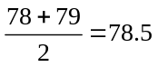分．
成绩不低于80分的人数占测试人数的百分比为：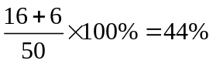，
故答案为：，；
【小问2详解】
解：不正确．因为甲的成绩77分低于中位数78.5，所以甲的成绩不可能高于一半学生的成绩．
【小问3详解】
解：成绩不低于80分的人数占测试人数的，说明该校学生对“航空航天知识”的掌握情况较好．
【点睛】本题考查调查统计时中位数的计算方法，以及运用中位数做决策等知识点，利用成绩频数分布表和成绩在这一组的数据得出中位数是解题的关键．
18. 如图，反比例函数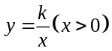的图像经过点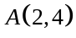和点，点在点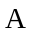的下方，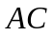平分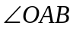，交轴于点．
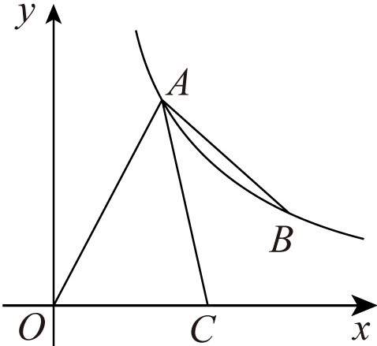
（1）求反比例函数的表达式．
（2）请用无刻度的直尺和圆规作出线段的垂直平分线．（要求：不写作法，保留作图痕迹，使用2B铅笔作图）
（3）线段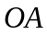与（2）中所作的垂直平分线相交于点，连接．求证：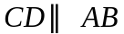．
【答案】（1）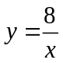
（2）图见解析部分 （3）证明见解析
【解析】
【分析】（1）把点的坐标代入反比例函数解析式，即可得出答案；
（2）利用基本作图作线段的垂直平分线即可；
（3）根据垂直平分线的性质和角平分线的定义可得到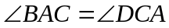，然后利用平行线的判定即可得证.
【小问1详解】
解：∵反比例函数的图像经过点，
∴当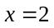时，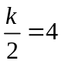，
∴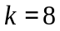，
∴反比例函数的表达式为：；
【小问2详解】
如图，直线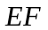即为所作；
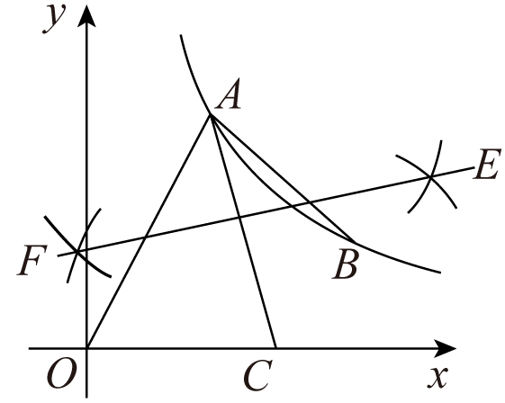【小问3详解】
证明：如图，
∵直线是线段的垂直平分线，
∴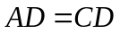，
∴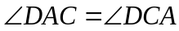，
∵平分，
∴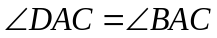，
∴，
∴．
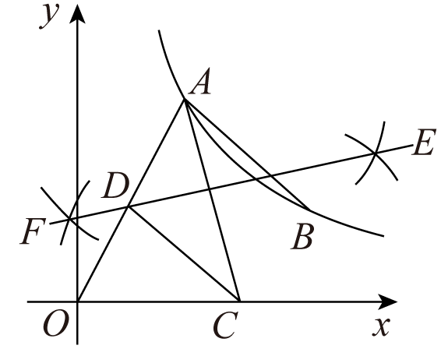
【点睛】本题考查了作图—基本作图，用待定系数法求反比例函数的解析式，垂直平分线的性质，等腰三角形的性质，平行线的判定，角平分线的定义等知识． 解题的关键是熟练掌握五种基本作图（作一条线段等于已知线段；作一个角等于已知角；作已知线段的垂直平分线；作已知角的角平分线；过一点作已知直线的垂线）．
19. 开封清明上河园是依照北宋著名画家张择端的《清明上河图》建造的，拂云阁是园内最高的建筑．某数学小组测量拂云阁DC的高度，如图，在A处用测角仪测得拂云阁顶端D的仰角为34°，沿AC方向前进15m到达B处，又测得拂云阁顶端D的仰角为45°．已知测角仪的高度为1.5m，测量点A，B与拂云阁DC的底部C在同一水平线上，求拂云阁DC的高度（结果精确到1m．参考数据：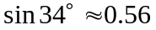，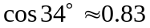，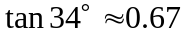）．
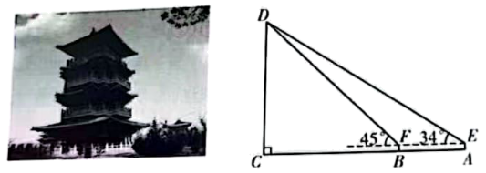
【答案】拂云阁DC的高度约为32m
【解析】
【分析】延长交于点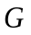，则四边形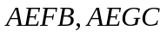是矩形，则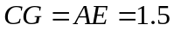，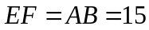，在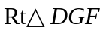，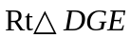中，分别表示出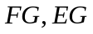，根据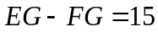，建立方程，解方程求解可得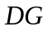，根据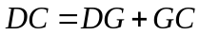即可求解．
【详解】如图，延长交于点，则四边形是矩形，
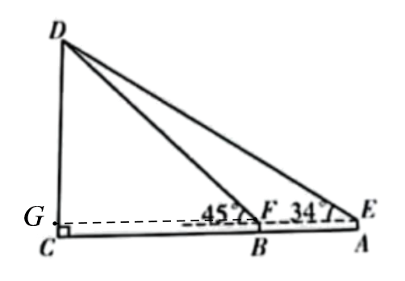
则，，
在中，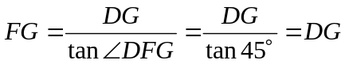，
在中，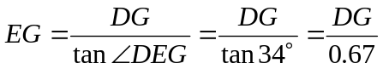，
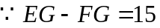，
即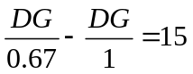，
解得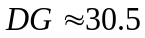，
(m)．
拂云阁DC的高度约为32m．
【点睛】本题考查了解直角三角形的应用，掌握直角三角形中的边角关系是解题的关键．
20. 近日，教育部印发《义务教育课程方案》和课程标准（2022年版），将劳动从原来的综合实践活动课程中独立出来．某中学为了让学生体验农耕劳动，开辟了一处耕种园，需要采购一批菜苗开展种植活动．据了解，市场上每捆A种菜苗的价格是菜苗基地的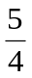倍，用300元在市场上购买的A种菜苗比在菜苗基地购买的少3捆．
（1）求菜苗基地每捆A种菜苗的价格．
（2）菜苗基地每捆B种菜苗的价格是30元．学校决定在菜苗基地购买A，B两种菜苗共100捆，且A种菜苗的捆数不超过B种菜苗的捆数．菜苗基地为支持该校活动，对A，B两种菜苗均提供九折优惠．求本次购买最少花费多少钱．
【答案】（1）20元 （2）2250元
【解析】
【分析】（1）设菜苗基地每捆A种菜苗的价格为x元，根据题意列出方程，解出方程即可；
（2）设：购买A种菜苗捆，则购买B种菜苗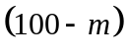捆，花费为y元，根据A种菜苗的捆数不超过B种菜苗的捆数，解出m的取值范围，列出花费y 与A种菜苗捆之间的关系式，根据关系式求出最少花费多少钱即可．
【小问1详解】
解：设：菜苗基地每捆A种菜苗的价格为x元，
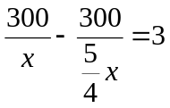
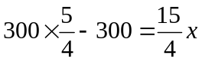
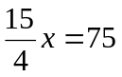
解得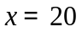
检验：将代入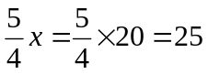，值不为零，
∴是原方程的解，
∴菜苗基地每捆A种菜苗的价格为20元．
【小问2详解】
解：设：购买A种菜苗捆，则购买B种菜苗捆，花费为y元，
有题意可知：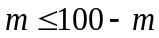，
解得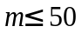，
又∵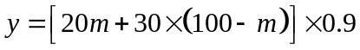，
∴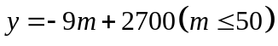，
∵y随m的增大而减小
∴当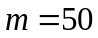时，花费最少，
此时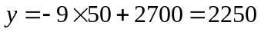
∴本次购买最少花费2250元．
【点睛】本题考查分式方程与一次函数表达式求最小值，根据题意列出分式方程并检验是解答本题的关键．
21. 红看到一处喷水景观，喷出的水柱呈抛物线形状，她对此展开研究：测得喷水头P距地面0.7m，水柱在距喷水头P水平距离5m处达到最高，最高点距地面3.2m；建立如图所示的平面直角坐标系，并设抛物线的表达式为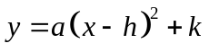，其中x（m）是水柱距喷水头的水平距离，y（m）是水柱距地面的高度．
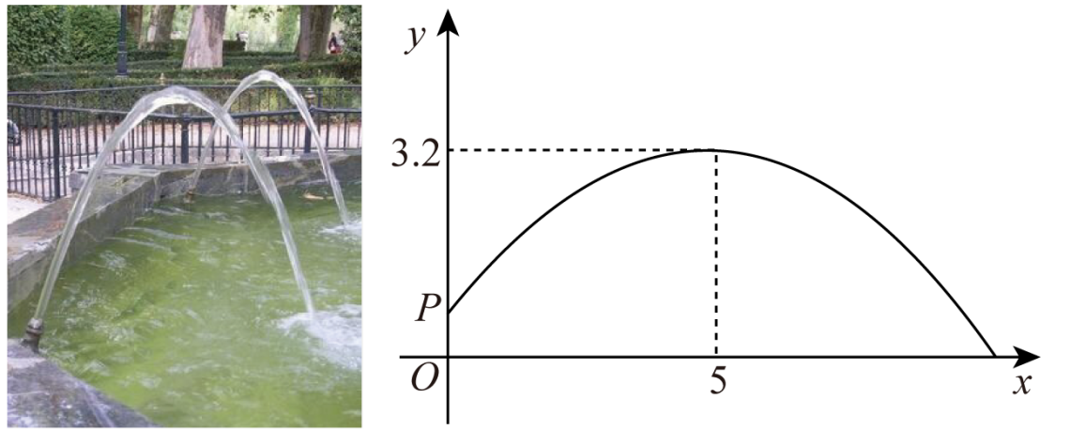
（1）求抛物线的表达式．
（2）爸爸站在水柱正下方，且距喷水头P水平距离3m，身高1.6m的小红在水柱下方走动，当她的头顶恰好接触到水柱时，求她与爸爸的水平距离．
【答案】（1）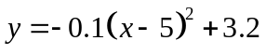
（2）2或6m
【解析】
【分析】（1）根据顶点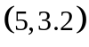，设抛物线的表达式为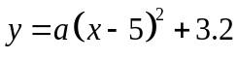，将点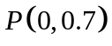，代入即可求解；
（2）将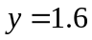代入（1）的解析式，求得的值，进而求与点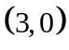的距离即可求解．
【小问1详解】
解：根据题意可知抛物线的顶点为，
设抛物线的解析式为，
将点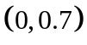代入，得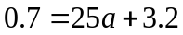，
解得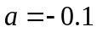，
抛物线的解析式为，
【小问2详解】
由，令，
得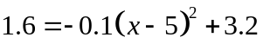，
解得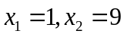，
爸爸站在水柱正下方，且距喷水头P水平距离3m，
当她的头顶恰好接触到水柱时，她与爸爸的水平距离为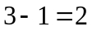(m)，或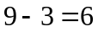(m)．
【点睛】本题考查了二次函数的实际应用，掌握顶点式求二次函数解析式是解题的关键．
22. 为弘扬民族传统体育文化，某校将传统游戏“滚铁环”列入了校运动会的比赛项目．滚铁环器材由铁环和推杆组成．小明对滚铁环的启动阶段进行了研究，如图，滚铁环时，铁环⊙O与水平地面相切于点C，推杆AB与铅垂线AD的夹角为∠BAD，点O，A，B，C，D在同一平面内．当推杆AB与铁环⊙O相切于点B时，手上的力量通过切点B传递到铁环上，会有较好的启动效果．
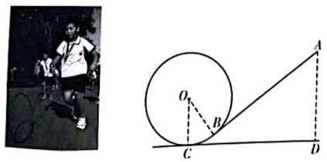
（1）求证：∠BOC＋∠BAD＝90°．
（2）实践中发现，切点B只有在铁环上一定区域内时，才能保证铁环平稳启动．图中点B是该区域内最低位置，此时点A距地面的距离AD最小，测得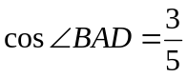．已知铁环⊙O的半经为25cm，推杆AB的长为75cm，求此时AD的长．
【答案】（1）见解析 （2）50 cm
【解析】
【分析】（1）根据切线性质可得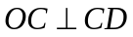，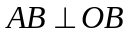，根据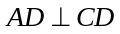，可得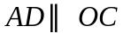，过点作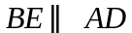，根据平行线的性质可得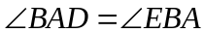，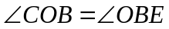，进而即可得证；
（2）过点作的平行线，交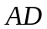于点，交于点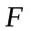，由（1）得到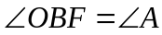，在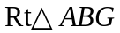，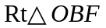中，求得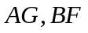,进而求得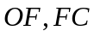，根据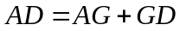即可求解．
【小问1详解】
证明：⊙O与水平地面相切于点C，
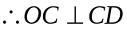，
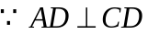，
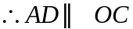，
AB与⊙O相切于点B，
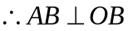，
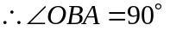，
过点作，
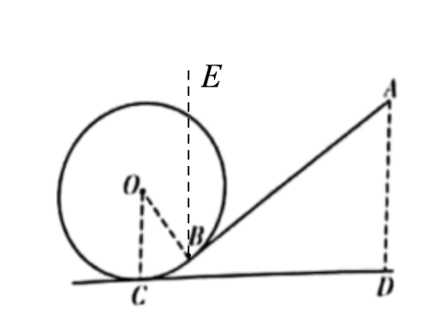
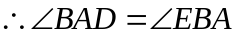，
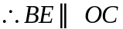，
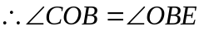，
，
即∠BOC＋∠BAD＝90°．
【小问2详解】
如图，过点作的平行线，交于点，交于点，
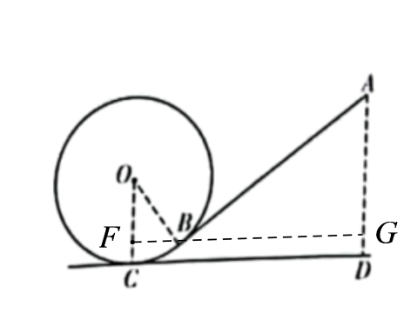
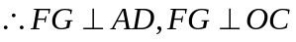，则四边形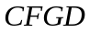是矩形，
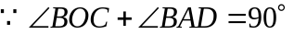， 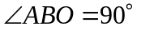，
，
在中，，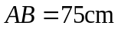，
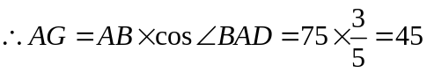（cm)，
在中，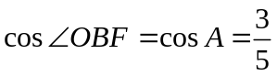，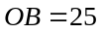cm，
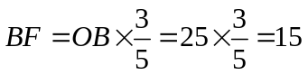(cm)，
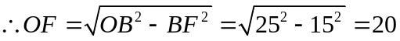(cm)，
(cm)，
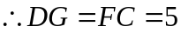cm，
(cm)．
【点睛】本题考查了切线的性质，平行线的性质，解直角三角形的应用，掌握以上知识是解题的关键．
23. 综合与实践
综合与实践课上，老师让同学们以“矩形的折叠”为主题开展数学活动．
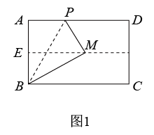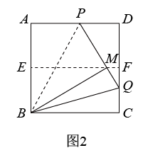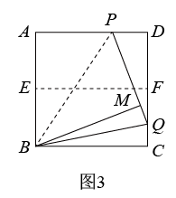
（1）操作判断
操作一：对折矩形纸片ABCD，使AD与BC重合，得到折痕EF，把纸片展平；
操作二：在AD上选一点P，沿BP折叠，使点A落在矩形内部点M处，把纸片展平，连接PM，BM．
根据以上操作，当点M在EF上时，写出图1中一个30°的角：______．
（2）迁移探究
小华将矩形纸片换成正方形纸片，继续探究，过程如下：
将正方形纸片ABCD按照（1）中的方式操作，并延长PM交CD于点Q，连接BQ．
①如图2，当点M在EF上时，∠MBQ＝______°，∠CBQ＝______°；
②改变点P在AD上的位置（点P不与点A，D重合），如图3，判断∠MBQ与∠CBQ的数量关系，并说明理由．
（3）拓展应用
在（2）的探究中，已知正方形纸片ABCD的边长为8cm，当FQ＝1cm时，直接写出AP的长．
【答案】（1）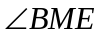或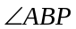或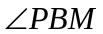或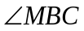
（2）①15，15；②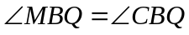，理由见解析
（3）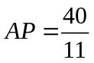cm
【解析】
【分析】（1）根据折叠的性质，得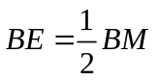，结合矩形的性质得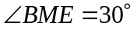，进而可得；
（2）根据折叠的性质，可证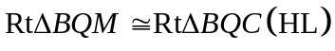，即可求解；
（3）由（2）可得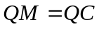，设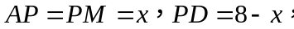由勾股定理即可求解；
【小问1详解】
解：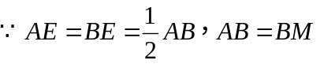
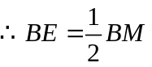
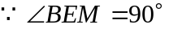
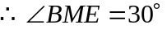
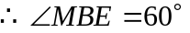
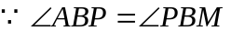
【小问2详解】
∵四边形ABCD是正方形
∴AB=BC，∠A=∠ABC=∠C=90°
由折叠性质得：AB=BM，∠PMB=∠BMQ=∠A=90°
∴BM=BC
①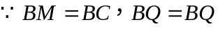
∴
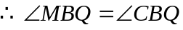
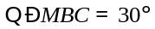
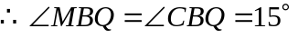
②
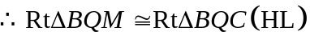
【小问3详解】
，DQ=DF+FQ=4+1=5(cm)
由（2）可知，
设
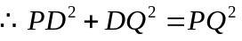，
即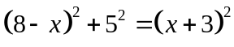
解得：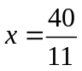
∴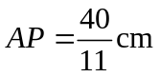
【点睛】本题主要考查矩形与折叠，正方形的性质、勾股定理、三角形的全等，掌握相关知识并灵活应用是解题的关键．

